Уважаемые коллеги!
8 февраля 2022 года состоится работа секций для обучающихся в рамках III республиканской научно-практической конференции «Научный потенциал–XXI».
Работа секции будет осуществляться по секционным залам Zoom.
Для оперативного подключения к конференции по необходимым секциям необходимо переименоваться в Zoom, согласно инструкции:
1. В приложении Zoom нажать на кнопку «Участники»
2. Найти себя в списке участников конференции (первый в списке участников)
3. Нажать «Дополнительно».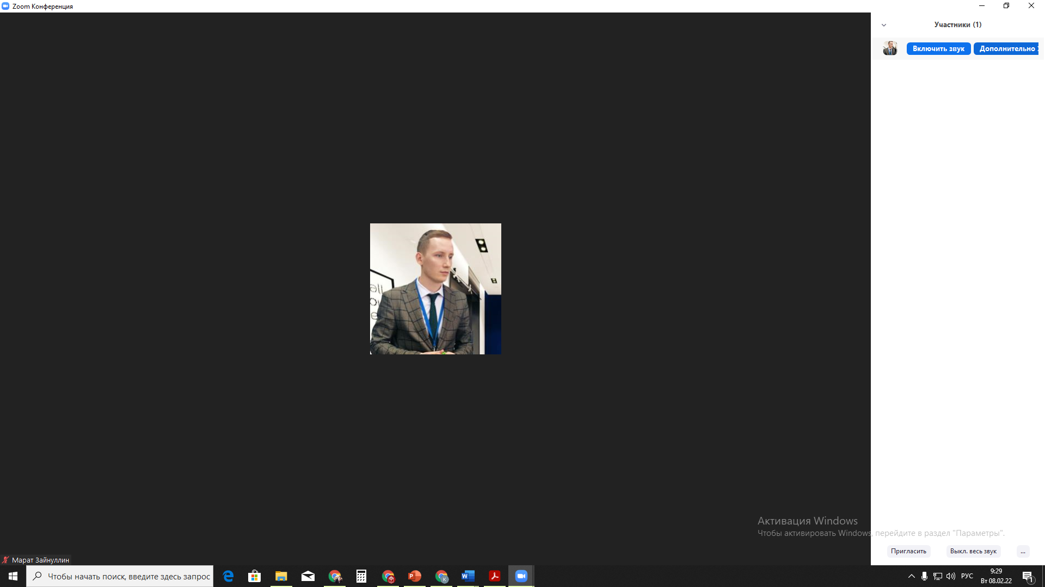
4. Выбрать вариант «Переименовать»
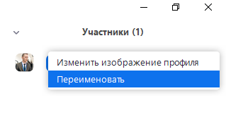
5. Ввести номер секции, согласно программе (ниже), нижнее тире и указать Фамилию и Имя. Например: 1_Зайнуллин Марат
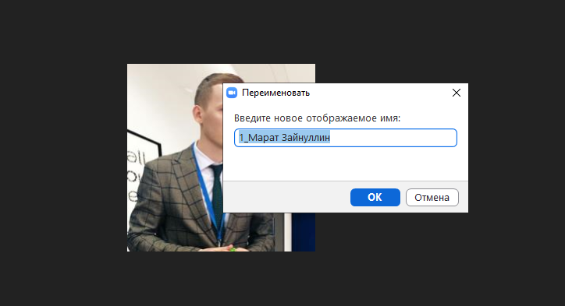

13.00 – 15.00
Секция 1 «Дебют в науке»
Секция 2 «Калейдоскоп культур»
Секция 3 «Русская филология»
Ссылка для подключения для спикеров и участников: https://us02web.zoom.us/j/87192036715?pwd=SzdObEdORUttSXpRREhxWmxhQUt1QT09
Идентификатор конференции: 871 9203 6715
Код доступа: 591822

15.00 – 17.00
Секция 4 «История/краеведение»
Секция 5 «Математическое направление»
Секция 6 «Естественно-научное направление»
Ссылка для подключения для спикеров и участников: https://us02web.zoom.us/j/87192036715?pwd=SzdObEdORUttSXpRREhxWmxhQUt1QT09
Идентификатор конференции: 871 9203 6715
Код доступа: 591822

Подведение итогов конференции
17.00 – 17.30
Ссылка для подключения для спикеров и участников: https://us02web.zoom.us/j/87192036715?pwd=SzdObEdORUttSXpRREhxWmxhQUt1QT09
Идентификатор конференции: 871 9203 6715
Код доступа: 591822

